1^{η} Άσκηση (Γραφήματα)
- Ξεκινήστε την εφαρμογή Excel του Microsoft Office.
- Σε κενό βιβλίο εργασίας εισάγετε τα παρακάτω δεδομένα με τη μορφή αυτή:
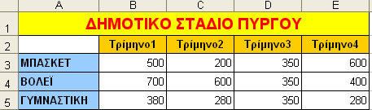
- Ο παραπάνω πίνακας μας δίνει το πλήθος των φιλάθλων που προσήλθε στο Δημοτικό Στάδιο Πύργου, για τα αθλήματα του μπάσκετ, του βόλεϊ και της γυμναστικής, σε κάθε τρίμηνο του έτους 2009.
- Προσπαθήστε να δημιουργήσετε τα παρακάτω δύο γραφήματα, βασιζόμενοι στα δεδομένα του πίνακα (περιοχή κελιών Α2:Ε5).
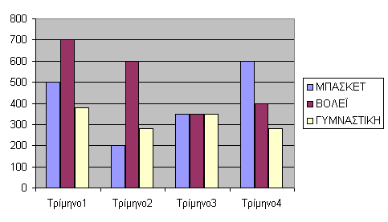
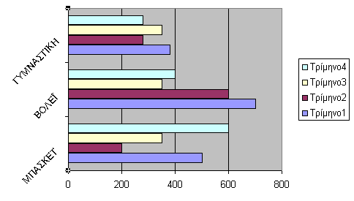
- Αποθηκεύστε το ενεργό βιβλίο εργασίας στο φάκελο "Τα έγγραφά μου" με το όνομα "Στάδιο".
- Κλείστε το ενεργό λογιστικό βιβλίο.
- Τερματίστε την εφαρμογή του Excel του Microsoft Office.

2^{η} Άσκηση (Γραφήματα)
      - Ξεκινήστε την εφαρμογή Excel του Microsoft Office.
      - Ανοίξτε το λογιστικό φύλλο «Στάδιο».
      - Προσπαθήστε να φτιάξετε το παρακάτω γράφημα για το άθλημα του μπάσκετ:
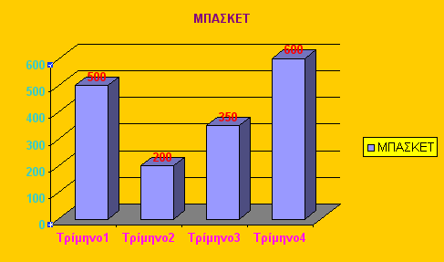
      - Προσπαθήστε να φτιάξετε και το παρακάτω γράφημα για τα αθλήματα του βόλεϊ και της γυμναστικής κατά τη διάρκεια του 4^{ου} τριμήνου:
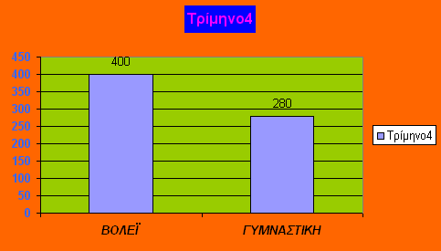
      - Αποθηκεύστε το ενεργό βιβλίο εργασίας.
      - Κλείστε το ενεργό λογιστικό βιβλίο.
      - Τερματίστε την εφαρμογή του Excel του Microsoft Office.

3^{η} Άσκηση (Παρουσιάσεις)
- Εκκινήστε την εφαρμογή των παρουσιάσεων Microsoft PowerPoint.
- Δημιουργείστε μια κενή παρουσίαση.
- Εισάγετε μια διαφάνεια τίτλου.
- Εισάγετε ως τίτλο το κείμενο «Δημοτικό Στάδιο Πύργου» και ως υπότιτλο το κείμενο «Μπάσκετ - 2009».
- Προσθέστε μια δεύτερη κενή διαφάνεια.
- Ξεκινήστε παράλληλα την εφαρμογή Excel του Microsoft Office.
- Ανοίξτε το βιβλίο εργασίας «Στάδιο» από το φάκελο "Τα έγγραφά μου".
- Αντιγράψτε το γράφημα που δημιουργήσατε στην 2^{η} άσκηση για το άθλημα του μπάσκετ.
- Πίσω στο PowerPoint, από το μενού Επεξεργασία, επιλέξτε Ειδική επικόλληση… στη δεύτερη διαφάνεια που φτιάξατε.
- Στο παράθυρο διαλόγου Ειδική επικόλληση, επιλέξτε το κουμπί επιλογής Επικόλληση σύνδεσης.
- Αλλάξτε μέγεθος στο γράφημα για να γεμίσει το μεγαλύτερο μέρος της διαφάνειας.
- Πίσω στο Excel, αλλάξτε κάποιες από τις τιμές στη γραμμή για το άθλημα του μπάσκετ, π.χ. για το Τρίμηνο3 βάλτε πλήθος φιλάθλων 420 στο μπάσκετ.
- Τι παρατηρείτε στην διαφάνεια με το γράφημα;
- Αποθηκεύστε την παρουσίαση με το όνομα «Μπάσκετ» στο φάκελο «Τα έγγραφά μου».
- Τερματίστε την εφαρμογή του PowerPoint.

